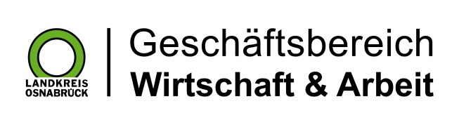

Landkreis Osnabrück · Postfach 25 09 · 49015 Osnabrück | Die Landrätin

Datum: 01.07.2025
Zimmer-Nr.: 3701
Auskunft erteilt: Herr Bertram

Durchwahl: 0541 501-3701
Mobil:
Fax: (0541) 501- 63701

E-Mail: bertramf@massarbeit.de

Pressemitteilung

Zahl der Langzeitarbeitslosen ist gestiegen

Osnabrück. Die Zahl der arbeitslosen Empfänger von Bürgergeld im Landkreis Osnabrück ist nochmals gestiegen. Während die MaßArbeit im Mai noch 3819 Personen registrierte waren es im Juni 52 Menschen mehr, also insgesamt 3871. „Ein weiterer, wenn auch geringer Anstieg, ist nicht zufriedenstellend“, so MaßArbeit-Vorstand Lars Hellmers. Die kriselnde deutsche Wirtschaft sei aber im ersten Quartal doppelt so stark gewachsen wie von den Ökonomen ursprünglich prognostiziert. „Die Auftragslage entwickelt sich laut dem Deutschen Institut für Wirtschaftsforschung (DIW) gut, die Produktion wächst. Ich hoffe, dass dieser Prozess auch im regionalen Arbeitsmarkt angesichts der politischen Weltlage in den kommenden Monaten spürbar wird“, zeigt sich Hellmers optimistisch.

